附件一

戀の速遞 - 郵趣廊情人節禮品
由2008年1月17日至2008年2月5日，訂購表格可寄回或交到任何一間郵政局，顧客亦可到樂滿郵網上訂購 (www.shopthurpost.hk)

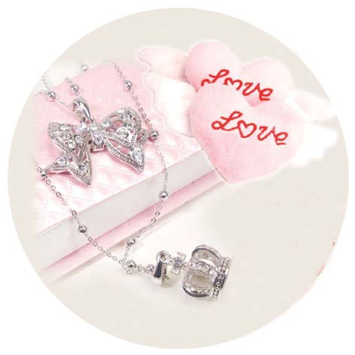

「尊貴公主」禮品
(售價: 港幣550)

產品：「尊貴公主」禮品

售價：港幣550 (已包括情人節當日本地速遞費用)

產品資料：
- ‘皇冠蝴蝶結’ 項鍊
- 天使翼心型扣飾一對

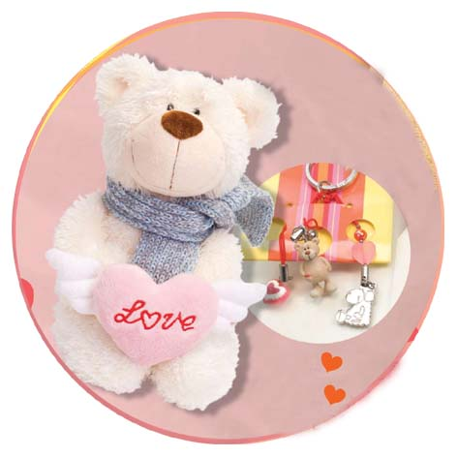

「甜心寶貝熊」禮品
(售價：港幣298)

產品：「甜心寶貝熊」禮品

售價：港幣298 (已包括情人節當日本地速遞費用)

產品資料：
- 冬日熊，手上捧著一顆天使翼心型扣飾
- 精美小熊鑰匙扣一個

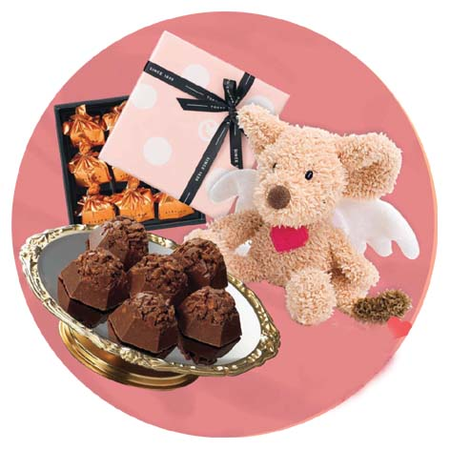
「濃情蜜意」禮品
(售價：港幣198)

產品：「濃情蜜意」禮品

售價：港幣198 (已包括情人節當日本地速遞費用)

產品資料：東京千鳥屋手製巧克力禮盒 （日本直接入口）
守護天使鼠掛飾一隻
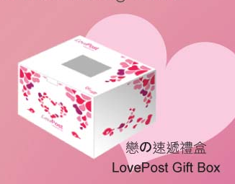
心意卡 (贈品) 戀の速遞（LovePost）禮盒

產品資料： 每次訂購郵趣廊情人節禮品，均附上精美心意卡乙張及戀の速遞（LovePost）禮盒乙個。

